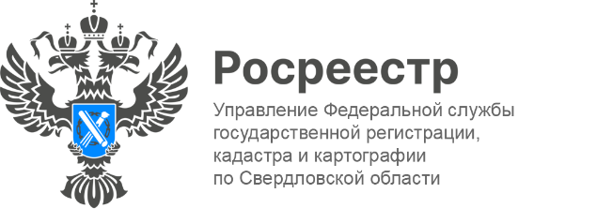

ПРЕСС-РЕЛИЗ

Эксперт Управления Росреестра принял участие в круглом столе Уральской ТПП
На прошлой неделе, в Уральской торгово-промышленной палате состоялся круглый стол, посвящённый актуальным вызовам в сфере недвижимости. От Управления Росреестра по Свердловской области в мероприятии принимала участие начальник отдела координации и анализа деятельности в учетно-регистрационной сфере Ксения Шакинко. Также участие в круглом столе принимали представители других государственных органов, строительных компаний, банков и иных организаций, связанных с недвижимостью.
Инициатором мероприятия выступил комитет Уральской ТПП по строительству и недвижимости.
Участники круглого стола обсудили ряд важных вопросов, связанных с развитием рынка недвижимости в условиях текущей экономической ситуации. В частности, были затронуты вопросы, касающиеся спроса и предложения на рынке.
В настоящее время в отношении земельных участков для индивидуального жилищного строительства действует упрощенный порядок оформления прав. Так, до 1 марта 2031 года допускается осуществление государственного кадастрового учета и государственной регистрации прав на жилой дом, созданный на указанных земельных участках на основании только технического плана и правоустанавливающего документа на земельный участок, если в Едином государственном реестре недвижимости не зарегистрировано право заявителя на земельный участок, на котором расположен указанный объект недвижимости. В первую очередь необходимо обращать внимание на вид разрешенного использования земельного участка.
В апреле 2024 года на кадастровый учет поставлен 831 жилой дом, общей площадью 115 511 кв.м., из них в Екатеринбурге - 137 домов, площадью 20 978 кв.м.
«Объем введенного жилья свидетельствует о создании комфортных условий как для граждан, так и для застройщиков. В целях сокращения административных процедур и сроков осуществления учетно-регистрационных действий Управлением осуществляется контроль прохождения всех стадий обработки заявлений», - подчеркнула Ксения Шакинко.
«Объем ввода в эксплуатацию многоквартирного жилья, согласно данным статистики, за четыре месяца текущего года составил 461 тысячу квадратных метров. Наибольший объем квартир приходится на Екатеринбург», - сказал Сергей Патко, начальник отдела стратегического развития строительной отрасли Министерства строительства и развития инфраструктуры Свердловской области.
По итогам круглого стола участники пришли к выводу, что для успешного развития рынка недвижимости необходимо учитывать все факторы, влияющие на его состояние. Только комплексный подход позволит обеспечить стабильность и предсказуемость цен, а также создать условия для дальнейшего роста и развития отрасли. Участники круглого стола предложили ряд мер, которые могут помочь преодолеть существующие вызовы, и внесли их в резолюцию.
Фото с сайта Уральской торгово-промышленной палаты

Контакты для СМИ
Пресс-служба Управления Росреестра по Свердловской области
+7 343 375 40 81

press66_rosreestr@mail.ru
www.rosreestr.gov.ru
620062, г. Екатеринбург, ул. Генеральская, 6 а.

